**Качества для женского счастья:**



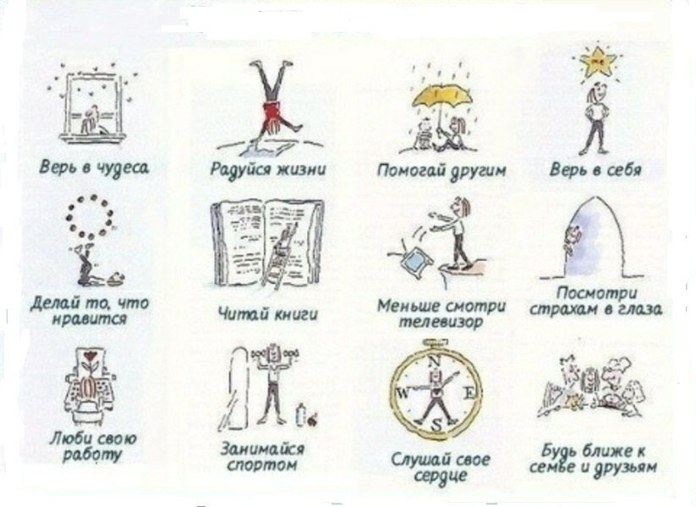



**10 правил счастливой женщины**

1. Ты главный человек в своей жизни. Уделяй время в первую очередь себе.

2. Не старайся быть сильной.

3. Найди свою индивидуальность.

4. Не держи в себе эмоции.

5. Поменьше думай.

Научись не думать, а чувствовать, что происходит вокруг тебя.

6. Займись творчеством.

7. Не живи ожиданиями.

8. Учись принимать все, как есть, не привязываться эмоционально. 9. Если тебе что-то не нравится – всегда говори об этом, не молчи.

10. Никогда никого не критикуй, не оценивай и не общайся с теми, кто критикует.

Министерство труда

и социальной защиты

Тульской области

**Государственное учреждение**

**Тульской области «Социально – реабилитационный центр для несовершеннолетних №2»**

«Что такое женское счастье?»



**г. Белёв, октябрь 2024**

буклет подготовила: педагог – психолог, Лагутина Д.А.

**Откуда получать информацию?**





**Аффирмации:**

Аффирмации – один из эффективных и доступных способов, позволяющих женщине стать сильнее, мудрее, счастливее. Слабому полу приходится нелегко. Ведь нужно быть одновременно профессионалом своего дела, строить успешные взаимоотношения с окружающими, быть супругой и матерью, успевать заботиться о внешности. Позитивные утверждения помогут справиться со всеми этими ролями, получить ежедневную порцию вдохновения и мотивации в необходимой сфере.

1. Я – гордая и уверенная женщина. Я сильная, и способна на многие свершения.

2. Мои женские качества помогают мне достичь успеха.

3. Мне нравится быть собой.

4. Я заслуживаю профессионального признания и уважения в своей сфере точно также, как и мужчина, добившийся таких же результатов.

5. Меня переполняет мотивация к достижениям.

6. Моя уверенность позволяет мне справиться с любым вызовом.

7. Я могу достичь абсолютно всего, чего захочу.

8. Я заслуживаю достойной оплаты за свой труд и знания точно также, как и мужчина равной квалификации.

9. Я достойна уважения и любви.

10. Мой вклад в мир ценен.

11. То, что я думаю о себе, важнее, чем то, что другие думают обо мне.

12. С каждым днем я становлюсь лучшей версией себя.

13. Я действую целенаправленно, и это помогает мне достичь цели.



***Женщина – душа мира. С ней связаны такие понятия, как красота, доброта, нежность.***